Гидрогазодинамика ответить на вопросы и решить 4 задачи вариант 0 и 1.  
Техническая термодинамика решить 3 задачи вариант 0 и 1.  
Всего 14 задач.  
В рукописном виде, варианты по отдельности.

МИНИСТЕРСТВО НАУКИ И ВЫСШЕГО ОБРАЗОВАНИЯ

РОССИЙСКОЙ ФЕДЕРАЦИИ

федеральное государственное бюджетное образовательное учреждение

высшего образования

«Курганский государственный университет»

Кафедра «Энергетика и технология металлов»

**ТЕХНИЧЕСКАЯ ТЕРМОДИНАМИКА**

Методические указания

«Техническая термодинамика»

для бакалавров направлений 13.03.01, 13.03.02

Курган 2021

Кафедра : « Энергетика и технология металлов»

Дисциплина: «Техническая термодинамика»

направлений 13.03.01,13.03.02.

Составил: канд. техн. наук, доцент В. А. Савельев.

Печатается в соответствии с планом издания, утвержденным методическим советом университета «10 »декабря 2020 г.

Утверждены на заседании кафедры «4 » апреля 2021 г.

ВВЕДЕНИЕ

Теплота занимает важное место в жизнедеятельности человека. Получение, преобразование и использование тепловой энергии возможно только при знании законов технической термодинамики.

Дисциплина «*Техническая термодинамика*» знакомит студентов – теплоэнергетиков и электромехаников с фундаментальными законами осуществления тепловых процессов, технологиями получения и преобразования тепловой энергии, оборудованием, машинами и аппаратами, обеспечивающими снабжение тепловой энергией и превращением её в полезную работу.

Общие положения

Теплотехника – наука, изучающая законы получения, использования, преобразования и переноса тепловой энергии. Теоретической основой теплотехники является *техническая термодинамика.*

*Техническая термодинамика* изучает законы взаимопревращения теплоты и работы, а также тепловые машины, осуществляющие это превращение[1,2].

При изучении дисциплины студенты, руководствуются программой дис-циплины «Техническая термодинамика» для направлений 13.03.01,02, рекомендуемым перечнем разделов и тем (таблица 1) , учебниками и учебными пособиями, указанными в библиографическом списке (таблицы 2,3),слушают обзорные лекции по основным вопросам курса, выполняют практические задания и лабораторные работы, а затем решают задачи по следующим темам:

1. Расчёт термодинамических процессов при расширении рабочего тела.
2. Определение параметров водяного пара при подводе теплоты.
3. Определение расхода пара в паровой турбине.

Таблица 1 Изучаемые разделы и темы

|  |  |
| --- | --- |
| Шифр раздела, темы | Наименование раздела, темы дисциплины |
| ТЕХНИЧЕСКАЯ ТЕРМОДИНАМИКА | |
| 1 | Основные понятия и законы. Параметры состояния. Рабочее тело. Уравнение газового состояния. Термодинамическая система, термодинамический процесс. Газовые смеси. Способы задания газовых смесей. Кажущаяся молекулярная масса, газовая постоянная смеси. Парциальные давления компонентов. |
| 2 | Первое начало термодинамики. Теплота и работа, внутренняя энергия. Теплоёмкость. Массовая, объёмная, мольная теплоёмкости. Истинная и средняя теплоёмкости. Изохорная и изобарная теплоёмкости. Уравнение Майера. |
| 3 | Второе начало термодинамики. Круговые процессы, циклы. Графическое изображение термодинамических процессов в *P - v* и *T – s* координататах. Энтальпия и энтропия. Теплота и работа цикла. Цикл Карно. Термодинамический К.П.Д. и холодильный коэффициент. Аналитическое выражение второго закона термодинамики. |
| 4 | Вода и водяной пар, фазовые переходы, термодинамические таблицы и *h - s* диаграммы. Цикл Ренкина паротурбинной установки. Термодинамика газовых потоков, дросселирование. Влажный воздух. Основные определения. *H - d* диаграмма влажного воздуха. Процессы влажного воздуха. |
| 5 | Циклы тепловых машин. Компрессоры. Циклы газотурбинных установок. Циклы ДВС. Циклы Отто, Дизеля, Тринклера. Показатели работы циклов ДВС и их К.П.Д. Графическое изображение циклов в *P - v* и *T* – s координататах. |
| 6 | Холодильные машины. Холодильные агенты и их свойства. Схема и цикл парокомпрессионной холодильной установки. Циклы холодильных машин в *T - s* координатах. Тепловые насосы. Холодильный и отопительный коэффициенты. |

Таблица 2 Библиографический список (основная литература)

|  |  |  |
| --- | --- | --- |
| № п/п | Наименование | Используется при изучении разделов, тем |
| 1 | Теплотехника учебник для студентов вузов, обучающихся по направлению «Энергомашиностроение» / А. М. Архаров [и др.] под общ. ред. А. М. Архарова , В. Н. Афанасьева. - Москва.: Издательство МГТУ, 2004. – 711с. | 1 - 6 |
| 2 | Кудинов В. А. Техническая термодинамика /В. А. Кудинов, Э. М. Карташов. – Москва .: Высшая школа, 2003. | 1 - 6 |
| 3 | Теплотехника / под ред. А. П. Баскакова. – Москва.: Энергоиздат, 1991. | 1 - 12 |

Таблица 3 Библиографический список (дополнительная литература)

|  |  |  |
| --- | --- | --- |
| № п/п | Наименование | Используется при изучении разделов, тем |
| 1 | Техническая термодинамика / под ред. В.И. Крутова – Москва. : Высшая школа, 1981. | 1 - 12 |
| 2 | Нащокин В. В. Техническая термодинамика и теплопередача / В. В. Нащокин. – Москва. : Высшая школа,1980. | 1 - 6 |
| 3 | Рабинович О.М. Сборник задач по технической термодинамике. Москва. : Машиностроение, 1973. –344 с. | 1 - 6 |
| 4 | Луканин В. Н. Теплотехника / В. Н. Луканин [и др.].– Москва. : Высшая школа, 2004. | 1 - 6 |

МЕТОДИЧЕСКИЕ УКАЗАНИЯ

К ВЫПОЛНЕНИЮ САМОСТОЯТЕЛЬНОЙ РАБОТЫ

При самостоятельной работе над учебником необходимо добиваться отчетливого представления о физической сущности изучаемых явлений и процессов.

При изучении каждого раздела рекомендуется составлять конспект, который будет полезен при повторении и закреплении теоретического материала.

При изучении курса по всем возникающим вопросам студент может получить консультацию на кафедре энергетики.

Методические указания по решению задач приводятся в начале соответствующего раздела. Перед каждой задачей предлагается изучить теоретический материал и разобрать пример расчета.

В каждой задаче исходные данные выбираются из соответствующих таблиц по последней и предпоследней цифре номера зачётной книжки студента. При выполнении задания необходимо соблюдать следующие требования:

1. Работу можно выполнять в тетради и набирать в электронном виде. На титульном листе указать № группы Фамилию и инициалы студента, шифр зачетной книжки. Внизу посредине листа указать год и место выполнения работы.
2. Обязательно перед решением записать условие задачи и исходные данные для решения каждой задачи согласно шифру.
3. Решение сопровождать кратким пояснительным текстом, в котором должно быть указано: какая величина определяется и по какой формуле, какие величины подставляются в формулу (из условия задачи, из учебника, задачника, определена ранее и т.д.).
4. Вычисления давать в развернутом виде.
5. Обязательно проставлять размерности всех заданных и рассчитанных величин в международной системе СИ.
6. Графический материал должен быть выполнен четко, в масштабе и на миллиметровой бумаге, как исключение можно использовать бумагу в клеточку.
7. При изучении настоящего курса следует пользоваться литературой, которая приведена в программе дисциплины и библиографическом списке. Решение типовых задач можно найти в учебниках и задачниках. При использовании таблиц, формул и других справочных материалов, необходимо непосредственно при решении задачи указывать ссылку на литературный источник в квадратных скобках, например - [6].
8. После решения задачи должен быть произведен краткий анализ полученных результатов и сделаны соответствующие выводы
9. На графиках, в таблицах и формулах принято удельные величины обозначать строчными буквами, а действительные значения - заглавными.
10. В конце работы представить библиографический список использованной литературы.

РАСЧЁТ ПАРАМЕТРОВ ПРОЦЕССОВ ИДЕАЛЬНОГО ГАЗА

Основными параметрами состояния являются: удельный объём, абсолютная температура, абсолютное давление[2,3].

Удельный объём υ, м3/кг :

,



где V, м3 – объём, m, кг – масса, ρ, кг/м3 – плотность.

Абсолютная температура Τ,о Κ

.



Абсолютное давление p, Па:

P pатмизб ,



P pатмвак ,



где: pатм − атмосферное давление,

изб – избыточное давление,



вак − вакуумметрическое давление.



Связь между единицами давления:

1кПа = 103 Па; 1МПа = 106 Па,

1бар = 103 Па = 100 кПа.

1ат = 1 кгс/ см2 = 98000 Па = 98 кПа,

1мм. рт. ст. = 133,3Па.

В технической термодинамике рассматривают следующие основные термодинамические процессы:

*изохорный –* при постоянном объёме ( =const),



*изобарный –*при постоянном давлении ( p = const),

*изотермический* – при постоянной температуре (= const),



*адиабатный* – без внешнего теплообмена ( = 0),



*политропный* – при постоянной теплоёмкости.

Характеристики относящиеся к 1 кг вещества, называются удельными,

Они обозначаются строчными буквами, а характеристики, относящиеся к полной массе – заглавными. Полные характеристики теплоты Q и работы L получаются умножением удельных q и l на величину массы m:

, .



Уравнение состояния для 1 кг идеального газа



При расчётах с произвольной массой



где , Дж/кгоК – удельная газовая постоянная.



для одного киломоля газа,



где μ= 8,314 кДж/кмольоК – универсальная газовая постоянная .



Первое начало термодинамики для удельных величин:

,



где − удельная теплота Дж , – изменение внутренней энергии,



l − удельная работа.

Форму для расчета термодинамических процессов представлены в таблице 4[4,6].

Таблица 4 Формулы для расчёта термодинамических процессов

|  |  |  |  |
| --- | --- | --- | --- |
| Процесс | Связь параметров | Работа изменения объёма | Теплота |
| Изохорный | Закон Шарля | l 0 | v |
| Изобарный | Закон  Гей − Люссака |  | p |
| Изотермический | Закон  Бойля − Мориотта |  | l q |
| Адиабатный | ${Τ_{2}}/{Τ_{1}}{=\left({p_{2}}/{p_{1}}\right)}^{k-1/k}$ |  | q 0 |
| Политропный | ${Τ_{2}}/{Τ_{1}}{=\left({p_{2}}/{p_{1}}\right)}^{n-1/n}$ |  |  |

Изменение внутренней энергии идеального газа в термодинамическом процессе:

v.



Изменение энтальпии идеального газа в термодинамическом процессе:

p.



Массовые теплоёмкости идеального газа Cp и Cv можно определить по формулам:

Cp = k



Cv = ,



или

Cp =μCp/μ

Cv = μCv/μ ,



*k* = Cp/Cv – показатель адиабаты или коэффициент Пуассона.



*Пример расчёта*

Смесь, состоящая изr1 кило-молей азота и r 2 кило-молей кислорода с начальными параметрами p1 = 1 Мпа и Т1 = 1000 оК расширяется до давления p2. Расширение может осуществляться по изотерме, адиабате и политропе с показателем n. Определить газовую постоянную смеси, среднюю (кажущуюся) молярную массу и начальный удельный объем, конечные параметры смеси, работу расширения и теплоту, участвующую в процессе.

Дать сводную таблицу результатов и анализ ее. Показать процессы в pv и Ts-диаграммах.

Таблица 5 Выбор варианта для расчёта задачи №1

|  |  |  |  |  |  |
| --- | --- | --- | --- | --- | --- |
| Последняя  цифра шифра  зачетной книжки | r1 | r 2 | Предпоследняя цифра шифра зачетной книжки | p2, МПа | n |
| к-моль | |
| 3 | 0,4 | 0,6 | 2 | 0,35 | 1,5 |

Средняя (кажущаяся) молярная масса смеси

см = 𝑖·r𝑖,



где 𝜇𝑖 молярная масса𝑖 компонента смеси,

r𝑖 объёмная концентрация𝑖 компонента смеси.

молярная масса азота N2

молярная масса кислорода O2****

Средняя молярная масса смеси см =𝜇1·r1·𝜇2·r2.



см = 28·0,4 32·0,6 = 30,4 [*кг*/*кмоль*]



Газовая постоянная смеси 8314/.



Из уравнения состояния идеального газа



находим начальный объем смеси

/кг.



*Изотермический процесс*

Конечный объем

$v_{2}=\frac{v_{1}∙p_{1}}{p_{2}}=\frac{0,273∙1∙{10}^{6}}{0,33∙{10}^{6}}=0,827м^{3}$/*кг*

Конечная температура смеси



Работа расширения равна теплоте поведенной к смеси

$q=l=p_{1}∙v_{1}ln⁡({v_{2}/v_{1})}=1∙{10}^{6}∙0,273∙\ln\left(\frac{0,827}{0,273}\right)=30,257кДж/кг$.

*Адиабатный процесс*

Показатель адиабаты для двухатомных газов примем равным k=1,4

Конечный объем смеси

$$v_{2}=v_{1}∙{\left(\frac{p_{1}}{p_{2}}\right)}^{\frac{1}{k}}=0,273∙{\left(\frac{1}{0,33}\right)}^{\frac{1}{1,4}}=0,602 м^{3}/кг$$

Конечная температура смеси

$$T_{2}=T_{1}∙{\left(\frac{p_{2}}{p_{1}}\right)}^{\frac{k-1}{k}}=1000∙{\left(\frac{0,33}{1}\right)}^{\frac{1,4-1}{1,4}}=725 К$$

Работа расширения

$$l=\frac{\left(p_{1}∙v_{1}-p_{2}∙v_{2}\right)}{k-1}=\frac{1∙{10}^{6}∙0,273-0,33∙{10}^{6}∙0,602}{1,4-1}=74,340 кдж/кг$$

Теплота, подведенная к газу в адиабатном процессе равна нулю *q*=0.

*Политропный процесс*

Конечный объем смеси

$$v_{2}=v_{1}∙{\left(\frac{p_{1}}{p_{2}}\right)}^{\frac{1}{n}}=0,273∙{\left(\frac{1}{0,33}\right)}^{\frac{1}{1,6}}=0,546\frac{м^{3}}{кг}.$$

Конечная температура смеси

$$T_{2}=T_{1}∙{\left(\frac{p_{2}}{p_{1}}\right)}^{\frac{n-1}{n}}=1000∙{\left(\frac{0,33}{1}\right)}^{\frac{1,6-1}{1,6}}=660 К$$

Работа расширения

$l=\frac{\left(p_{1}∙v_{1}-p_{2}∙v_{2}\right)}{n-1}=\frac{\left(1∙{10}^{6}∙0,273-0,33∙{10}^{6}∙0,546\right)}{1,6-1}=92,82 кдж/кг$*.*

Теплота, подведенная к газу

$$q=c_{v}\frac{R}{n-1}∙\left(T_{2}-T_{1}\right)=∙\frac{1,6-1,4}{1,6-1}∙\left(660 -1000\right)=-106,009 кдж/кг$$

Результаты расчётов сводим в таблицу 6.

*Таблица 6* Результаты расчета термодинамических процессов

|  |  |  |  |  |
| --- | --- | --- | --- | --- |
| Процесс | V2, *м3/кг* | Т2, *оК* | Теплота q1,2,  *КДж/кг* | Работа l1,2,  *КДж/кг* |
| Изотермический | 0,827 | 1000 | 30,257 | 30,257 |
| Адиабатный | 0,602 | 725 | 0 | 74,34 |
| Политропный | 0,546 | 660 | -106,01 | 92,82 |

На основании расчётов строим графики процессов в *P - v* и *Τ - s* координатах

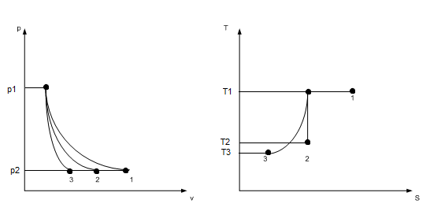

а) б)

а) графики процессов в *P - v* координатах

б) графики процессов в *Τ - s* координатах

1 – Изотермический 2 – Адиабатный 3 – Политропный

Рисунок 1 – графики термодинамических процессов

**Задача № 1 для самостоятельной работы**

Смесь, состоящая из М1 кило-молей азота и М2 кило-молей кислорода с начальными параметрами p1 = 1 Мпа и Т1 = 1000 К расширяется до давления p2. Расширение может осуществляться по изотерме, адиабате и политропе с показателем n. Определить газовую постоянную смеси, ее массу и начальный объем, конечные параметры смеси, работу расширения и теплоту, участвующую в процессе.

Дать сводную таблицу результатов и анализ ее. Показать процессы на *P - v*

и *T- s*- диаграммах.

Данные, необходимые для решения задачи выбрать из таблицы 7.

Указание. Показатель адиабаты, а следовательно, и теплоемкости Сp и Сv следует принять постоянными, не зависящими от температуры [7].

*Таблица 7* Выбор варианта самостоятельной работы

|  |  |  |  |  |  |
| --- | --- | --- | --- | --- | --- |
| Последняя цифра шифра | М1 | М2 | Предпоследняя цифра шифра | p2, МПа | n |
| к-моль | |
| 0 | 0,1 | 0,9 | 0 | 0,43 | 1,2 |
| 1 | 0,2 | 0,8 | 1 | 0,40 | 1,3 |
| 2 | 0,3 | 0,7 | 2 | 0,35 | 1,5 |
| 3 | 0,4 | 0,6 | 3 | 0,33 | 1,6 |
| 4 | 05 | 0,5 | 4 | 0,31 | 1,7 |
| 5 | 0,6 | 0,4 | 5 | 0,47 | 1,1 |
| 6 | 0,7 | 0,3 | 6 | 0,54 | 0,5 |
| 7 | 0,8 | 0,2 | 7 | 0,57 | 0,8 |
| 8 | 0,9 | 0,1 | 8 | 0,62 | 0,7 |
| 9 | 0,5 | 0,5 | 9 | 0,66 | 0,6 |

Расчет произвести, как показано в примере, с построением графиков термодинамических процессов.

**Расчет параметров термодинамических процессов водяного пара**

Расчет процессов водяного пара заключается в определении всех параметров начального и конечного состояния, теплоты и работы процесса.

Параметры начального и конечного состояний определяются с помощью диаграмм или по таблицам [3]. Способ расчета с помощью таблиц более точен и не имеет ограничений. Способ с использованием *h - s* –диаграммы более прост, нагляден, но возможен только для влажного насыщенного пара с *х* > 0,6, сухого насыщенного пара и перегретого пара [4].

***Расчет по таблицам водяного пара***

Таблицы для определения термодинамических свойств веществ различаются в зависимости от того, какое состояние рассматривается: однофазное или двухфазное. В таблицах для состояния насыщения удельные значения объема, энтальпии и энтропии насыщенной жидкости отмечаются одним штрихом, сухого насыщенного пара отмечаются двумя штрихами. Для определения свойств каждой из фаз в состоянии насыщения надо знать только один параметр - давление или температуру, т.к. при насыщении они однозначно связаны между собой [3].

В этих же таблицах приводится удельная теплота парообразования

*r = h*˝ – h΄ - разность энтальпий сухого насыщенного пара и насыщенной жидкости. Для расчета параметров влажного насыщенного пара необходимо знать также степень сухости пара *х*.

Параметры влажного пара рассчитываются по формулам:

*v = v˝·x+v΄·(1–x),*

*h = h˝·x+h΄·(1–x) = h΄+ r·x,*

*s = s˝·x+s΄·(1–x) = s΄ +(r·x)/TS*

Степень сухости пара определяется по одной из следующих формул:

*x = (s –s΄)/(s˝–s΄),*

*x = (h–h΄)/( h˝–h΄),*

*x = (v–v΄)/(v˝–v΄).*

Для определения свойств в однофазном состоянии надо знать два параметра этого состояния - обычно давление и температуру. В ячейке таблицы, соответствующей данному состоянию, помещены удельных значения объема «*v*», энтальпии «*h*» и энтропии «*s*».

Внутренняя энергия для воды и водяного пара рассчитывается по формуле:

*u=h - p·v.*

***Расчет по h - s диаграмме***

На энтальпийно – энтропийной ,*h-s* диаграмме обычно наносятся:

линии изобар (*p* = const);

линии изотерм (*t*= const);

в области влажного пара изотермы не наносят, так как они совпадают с изобарами;

изохоры (*v*=const), изображаются пунктирной линией или линией другого цвета;

линии постоянной степени сухости влажного пара (*x* = const) наносятся в области влажного насыщенного пара.

*t = const*

*x =1*

*h*

*v*

*p1*

*s*

*x =const*

Рисунок 2 – энтальпийно – энтропийная( *h – s )* диаграмма водяного пара

Изменение внутренней энергии для процесса определяется по уравнению:

*∆u = u2 – u1 = (h2 – p2∙v2) – (h1 – p1∙v1)*

Расчетные формулы для теплоты *q* и работы *ℓ* приведены в таблице 2.

*Таблица 8* Формулы для расчета теплоты и работы

|  |  |  |
| --- | --- | --- |
| процесс | Работа изменения объема | Теплота |
| Изохорный | *ℓ = 0* | *q = u2 – u1 = (h2 – h1) – v∙( p 2 – p1)* |
| Изобарный | *ℓ = q – Δu*  *ℓ = p(v2 –v1)* | *q = h2 – h1* |
| Изотермический | *ℓ = q – Δu* | *q = T∙(s2 – s1)* |
| Адиабатный | *ℓ = (u2 – u1)* | *q = 0* |

Примеры определения параметров термодинамических процессов с использованием энтальпийно – энтропийной *h – s* (*i – s*)

диаграммы водяного пара

Изотермический процесс в *i-s* координатах

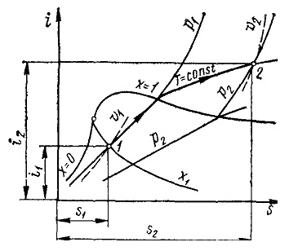

Рисунок 3 – Определение параметров изотермического процесса

На  - диаграмме на пересечении изобары  и линии постоянной степени сухости  находим точку 1, которая находится в области влажного насыщенного пара: , , , , .

Количество теплоты, подведенной в изотермическом процессе:

 (1)

откуда находим значение энтропии в точке 2, характеризующей состояние пара в конце процесса расширения



На  - диаграмме на пересечении изотермы  и линии постоянной энтропии  находим точку 2, которая находится в области сухого перегретого пара:  , , , .

Изменение энтальпии:



Изменение энтропии:



Изменение внутренней энергии:



Работа расширения:



Изобарный процесс в *i-s* координатах

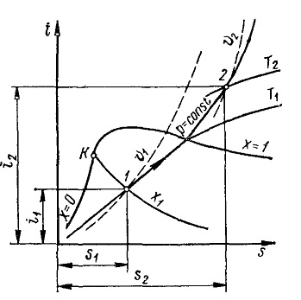

Рисунок 4 – Определение параметров изобарного процесса

Количество теплоты, подведенной в изобарном процессе:



откуда находим значение энтальпии в точке 2, характеризующей состояние пара в конце процесса расширения



На  - диаграмме на пересечении изобары  и изоэнтальпы  находим точку 2, которая находится в области сухого перегретого пара: , , .

Изменение энтальпии:



Изменение энтропии:



Изменение внутренней энергии:



Работа расширения:



При заданных **,  и  работа будет больше в изотермическом процессе  за счет того, что в этом процессе изменение внутренней энергии меньше, чем в изобарном процессе расширения . Если конечная точка процесса расширения попадает в область влажного пара упрощаются расчеты обоих циклов ( и ), так как в области влажного пара на  - диаграмме изобары совпадают с изотермами.

*Пример расчёта*

1 кг водяного пара с начальным давлением p1 = 5 Мпа и степенью сухости x1 = 0,93 изотермически расширяется; при этом к нему подводится теплота q = 480 кДж/кг . Определить, пользуясь hs – диаграммой, параметры конечного состояния пара, работу расширения, изменение внутренней энергии, энтальпии и энтропии. Решить также задачу, если расширение происходит изобарно. Изобразить процессы в *pv -. Ts-* и *hs* – диаграммах.

*Решение:*

Изотермический процесс расширения

На  - диаграмме на пересечении изобары  и линии постоянной степени сухости  находим точку 1, которая находится в области влажного насыщенного пара: , , , , .



Рисунок 5 – Изотермический процесс расширения

на ,  и  - диаграммах

Количество теплоты, подведенной в изотермическом процессе:



откуда находим значение энтропии в точке 2, характеризующей состояние пара в конце процесса расширения





На  - диаграмме на пересечении изотермы  и линии постоянной энтропии  находим точку 2, которая находится в области сухого перегретого пара:  , , , .

Изменение энтальпии:





Изменение энтропии:





Изменение внутренней энергии:





Работа расширения:





Изобарный процесс расширения



Рисунок 6 – Изобарный процесс расширения

на,  и  диаграммах

Количество теплоты, подведенной в изобарном процессе:



откуда находим значение энтальпии в точке 2, характеризующей состояние пара в конце процесса расширения





На  - диаграмме на пересечении изобары  и изоэнтальпы  находим точку 2, которая находится в области сухого перегретого пара: , , .

Изменение энтальпии:



Изменение энтропии:





Изменение внутренней энергии:





Работа расширения:





При заданных ,  и  работа будет больше в изотермическом процессе  за счет того, что в этом процессе изменение внутренней энергии меньше, чем в изобарном процессе расширения . Если конечная точка процесса расширения попадает в область влажного пара упрощаются расчеты обоих циклов ( и ), так как в области влажного пара на  - диаграмме изобары совпадают с изотермами.

**Задача № 2 для самостоятельной работы**

1 кг водяного пара с начальным давлением *p1* и степенью сухости *x1* изотермически расширяется; при этом к нему подводится теплота *q* . Определить, пользуясь *h s* – диаграммой, параметры конечного состояния пара, работу расширения, изменение внутренней энергии, энтальпии и энтропии. Решить также задачу, если расширение происходит изобарно. Изобразить процессы в *p v, Ts* и *h s* – диаграммах. Исходные данные, необходимые для решения задачи, выбрать из таблицы 9.

*Таблица 9* Выбор варианта для самостоятельной работы

|  |  |  |  |  |
| --- | --- | --- | --- | --- |
| Последняя цифра шифра | *p1*,  Мпа | *x1* | Предпоследняя цифра шифра | *q,*кДж/кг |
| 0 | 3 | 0.97 | 0 | 500 |
| 1 | 3.5 | 0.96 | 1 | 480 |
| 2 | 4 | 0.95 | 2 | 460 |
| 3 | 4.5 | 0.93 | 3 | 420 |
| 4 | 5 | 0.93 | 4 | 420 |
| 5 | 5.5 | 0.92 | 5 | 410 |
| 6 | 6 | 0.91 | 6 | 430 |
| 7 | 6.5 | 0.95 | 7 | 470 |
| 8 | 7 | 0.92 | 8 | 480 |
| 9 | 8 | 0.91 | 9 | 500 |

Задача решается с использованием энтальпийно – энтропийной h – s (*i-s* ) диаграммы водяного пара.

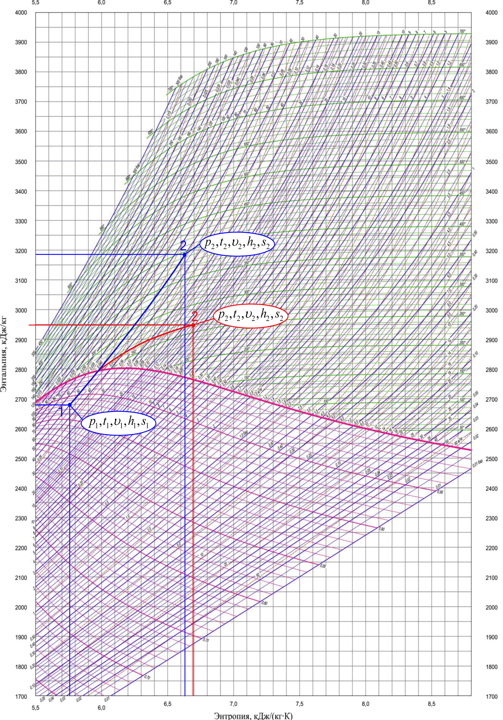

Рисунок 7 -  - диаграмма водяного пара

**РАСЧЕТ РАСХОДА ПАРА В ТУРБИНЕ**

Удельный расход пара определяется по формуле:

$$d=\frac{3600}{\left(h_{1}-h_{2}\right)×η_{oi}},$$

где $h_{1}$– энтальпия пара перед турбиной;

$h_{2}$– энтальпия пара в конденсаторе.

Часовой расход пара^

$$D=d∙N,$$

$$N=\frac{N_{э}}{η_{э}×η_{м}} МВт.$$

Энтальпия пара перед турбиной определяется по параметрам перегретого пара: давлению p1 и температуре t1 (по *hs*-диаграмме). Теоретически расширение пара в турбине происходит адиабатически по линии 1-2 до давления p2. Степень сухости пара в конце теоретического процесса расширения $х_{2}$.

Действительный цикл сопровождается неизбежными потерями, вследствие чего удельный расход пара и тепла увеличивается на трение. Работа трения превращается в тепло, повышающее энтальпию пара в конечном состоянии. Конечное состояние в этом случае изображается точкой 2d. Энтальпия в этой точке равна:

$$h_{2d}=h_{1}-\left(h_{1}-h_{2}\right)∙η_{oi}\frac{кДж}{кг}.$$

Определение степени сухости пара действительного процесса определим по схеме на рисунке 8 ( *h - s*-диаграмма $х_{2d}$)

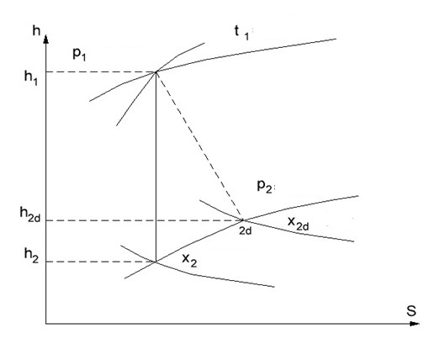

Рисунок 8 – *h – s* диаграмма водяного пара

Абсолютный электрический КПД турбогенератора

$$η_{a}=η_{t}∙η_{oi}∙η_{м}∙η_{э},$$

где $η_{t}$– термический КПД.

$$η_{t}=\frac{h_{1}-h_{2}}{h_{1}-{h'}_{2}}$$

где ${h'}_{2} кДж/кг$– энтальпия кипящего конденсата.

*Пример расчёта*

Определить часовой расход пара D (килограммов в час) и удельный расход пара d (килограммов на киловатт – час) на конденсационную турбину, работающую без регенерации теплоты, по заданной электрической мощности турбогенератора Nэл. =180 МВт, давлению p1 = 8,6 Мпа и температуре t1 = 480 0С перегретого пара перед турбиной и относительному внутреннему КПД турбины ηоi = 0,83. Давление пара в конденсаторе принять p2 = 4 кПа. Механический КПД турбины ηм и КПД электрогенератора ηэ принять ηм =ηэ = 0,99. Определить также степень сухости пара в конце теоретического и действительного процессов расширения (изобразив процессы в *h - s* координатах) и абсолютный электрический КПД турбогенератора. Мощностью привода питательного насоса пренебречь.

*Решение:*

Удельный расход пара:

$$d=\frac{3600}{\left(h_{1}-h_{2}\right)×η_{oi}},$$

где $h_{1}=3420 кДж/кг$– энтальпия пара перед турбиной;

$h_{2}=2020 кДж/кг$– энтальпия пара в конденсаторе.

$$d=\frac{3600}{\left(3420-2020\right)×0,83}=3,09 кг/кВт∙ч.$$

Часовой расход пара:

$$D=d∙N,$$

$$N=\frac{N_{э}}{η_{э}×η_{м}}=\frac{180}{{0,99}^{2}}=183,6 МВт.$$

Степень сухости пара в конце теоретического и действительного процессов расширения:

$$х_{2}=0,775$$

Адиабатное расширение пара в турбине по линии 1-2 является теоретическим, степень сухости в этом случае равна (по hS-диаграмме). Действительный цикл сопровождается неизбежными потерями, вследствие чего удельный расход пара и тепла увеличивается на трение. Работа трения превращается в тепло, повышающее энтальпию пара в конечном состоянии.

Конечное состояние в этом случае изображается точкой 2d. Энтальпия в этой точке равна:

$$h_{2d}=h_{1}-\left(h_{1}-h_{2}\right)∙η_{oi}=3420-\left(3420-2020\right)∙0,83=2258\frac{кДж}{кг}.$$

Степень сухости пара действительного процесса также определим по hS-диаграмме.

$$Х_{2d}=0,89.$$

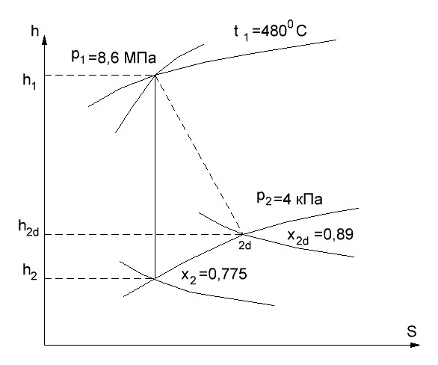

Рисунок 9 – *h – s* – диаграмма водяного пара

Абсолютный электрический КПД турбогенератора

$$η_{a}=η_{t}∙η_{oi}∙η_{м}∙η_{э},$$

где $η_{t}$– термический КПД.

$$η_{t}=\frac{h_{1}-h_{2}}{h_{1}-{h'}_{2}}=\frac{3420-2020}{3420-121}=0,424.$$

Где ${h'}_{2}=121 кДж/кг$– энтальпия кипящего конденсата.

**Схема работы паросиловой установки**

Схема паросиловой установки ПСУ показана на рисунке 10. ПСУ имеет в своем составе котел (1) с пароперегревателем (2), турбину (3) с электрогенератором (4, обычно синхронный трехфазный), конденсатор (5) и насос для конденсата (6) [3,4].

Насос подает в котел воду под высоким давлением. За счет энергии сгорания топлива в топке вода в котле испаряется, нагревается дополнительно в пароперегревателе до необходимой температуры и этот пар под высоким давлением подается в турбину. Давление пара определяется насосом.

В турбине пар расширяется и приводит её во вращение за счет своей внутренней энергии. Внутренняя энергия пара сначала переходит в его кинетическую энергию, когда пар адиабатически расширяется в соплах, затем этот поток пара подается на лопатки турбины и передает ей часть своей кинетической энергии.

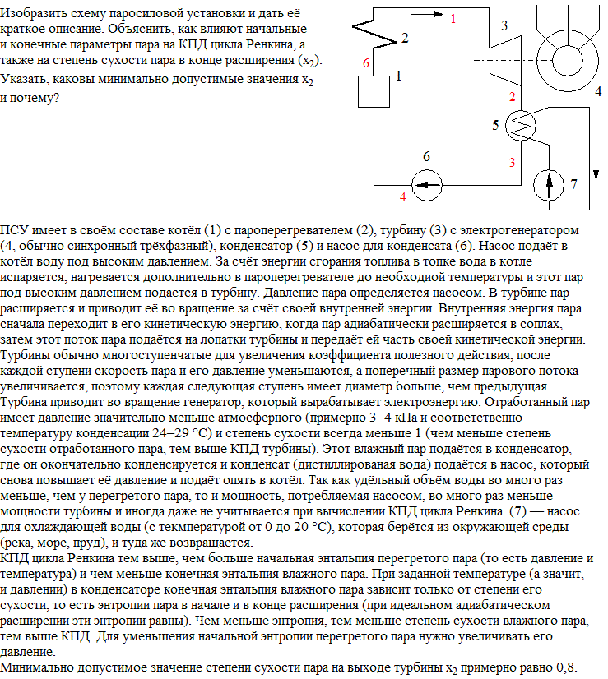

Рисунок 10 – Схема паросиловой установки

Турбины обычно многоступенчатые для увеличения коэффициента полезного действия; после каждой ступени скорость пара и его давление уменьшаются, а поперечный размер парового поток увеличивается, поэтому каждая следующая ступень имеет диаметр больше, чем предыдущая.

Турбина приводит во вращение генератор, который вырабатывает электроэнергию. Отработанный пар имеет давление значительно меньше атмосферного (примерно 3-4 кПа и соответственно температуру конденсации 24-29 0С. И степень сухости всегда меньше 1 (чем степень сухости отработанного пара, тем выше КПД турбины). Этот влажный пар подается в конденсатор, где он окончательно конденсируется в конденсат (дистиллированная вода) подается в насос, который снова повышает её давление и подает опять в котел. Так как удельный объем воды во много раз меньше, чем у перегретого пара, то и мощность, потребляемая насосом, во много раз меньше мощности турбины и иногда даже не учитывается при вычислении КПД цикла Ренкина. (7) – насос для охлаждающей воды (с температурой от 0 до 200С), которая берется из окружающей среды (река, море, пруд,), и туда же возвращается.

КПД цикла Ренкина тем выше, чем больше начальная энтальпия перегретого пара (то есть давление и температура) и чем меньше конечная энтальпия влажного пара. При заданной температуре (а значит, и давлении) в конденсаторе конечная энтальпия влажного пара зависит только от степени сухости, то есть энтропии пара в начале и в конце расширения (при идеальном адиабатическом расширении эти энтропии равны). Чем меньше энтропия, тем меньше степень сухости влажного пара, тем выше КПД. Для уменьшения начальной энтропии перегретого пара нужно увеличивать его давление.

Минимально допустимое значение степени сухости пара на выходе турбины х2 примерно равно 0,8.

**Задача № 3 для самостоятельного решения**

Определить часовой расход пара D (килограммов в час ) и удельный расход пара d (килограммов на киловатт – час) на конденсационную турбину, работающую без регенерации теплоты, по заданной электрической мощности турбогенератора Nэл. , давлению p1 и температуре t1 перегретого пара перед турбиной и относительному внутреннему КПД турбины ηоi . Давление пара в конденсаторе принять p2 = 4 кПа. Механический КПД турбины ηм и КПД электрогенератора ηэ принять ηм=ηэ = 0,99.Определить также степень сухости пара в конце теоретического и действительного процессов расширения ( изобразив процессы в *h - s* координатах ) и абсолютный электрический КПД турбогенератора. Мощностью привода питательного насоса пренебречь. Исходные данные, необходимые для решения задачи, выбрать из таблицы10.

*Таблица 10* Выбор варианта для самостоятельного решения

|  |  |  |  |  |  |
| --- | --- | --- | --- | --- | --- |
| Последняя цифра шифра | Nэл.  МВт | ηoi | Предпоследняя цифра шифра | *p1*,  МПа | *t1*,  oC |
| 0 | 100 | 0.76 | 0 | 8.5 | 500 |
| 1 | 120 | 0.77 | 1 | 9.5 | 510 |
| 2 | 140 | 0.79 | 2 | 9.2 | 515 |
| 3 | 160 | 0.81 | 3 | 12 | 540 |
| 4 | 180 | 0.83 | 4 | 12 | 520 |
| 5 | 200 | 0.85 | 5 | 13 | 540 |
| 6 | 170 | 0.84 | 6 | 13 | 520 |
| 7 | 130 | 0.82 | 7 | 14 | 540 |
| 8 | 150 | 0.8 | 8 | 8,6 | 480 |
| 9 | 190 | 0.86 | 9 | 9,0 | 500 |

Изобразить схему паросиловой установки и дать её краткое описание. Объяснить, как влияют начальные и конечные параметры пара на КПД цикла Ренкина, а также на степень сухости пара в конце расширения (*x2*). Указать, каковы минимально допустимые значения *x2* и почему ?

Библиографический список

1 Луканин В. Н Теплотехника / В. Н. Луканин . – Москва.: Высшая школа, 2004.

2 Кудинов В. А. Техническая термодинамика / В. А. Кудинов, Э. М. Карташов - Москва.: Высшая школа, 2003.

3 Нащокин В, В. Техническая термодинамика и теплопередача /В. В. Нащекин. – Москва.: Высшая школа, 1980.

4 Теплотехника: /учебник для вузов под ред. А. П. Баскакова. – Москва: Энергоиздат, 1991.

5 Техническая термодинамика /под ред.В. И. Крутова. – Москва : Высшая школа, 1981

6 Рабинович О. М. Сборник задач по технической термодинамике / О. М Рабинович. – Москва : Машиностроение, 1973. – 344с.

7 Балахонцев Е. В. Теплотехника - методические указания и контрольные задания для студентов – заочников инженерно – технических специальностей высших учебных заведений /Е. В. Балахонцев , А. А. Верес. – Москва: Высшая школа, 1986 – 86с.

Приложение 1 h-s диаграмма водяного пара

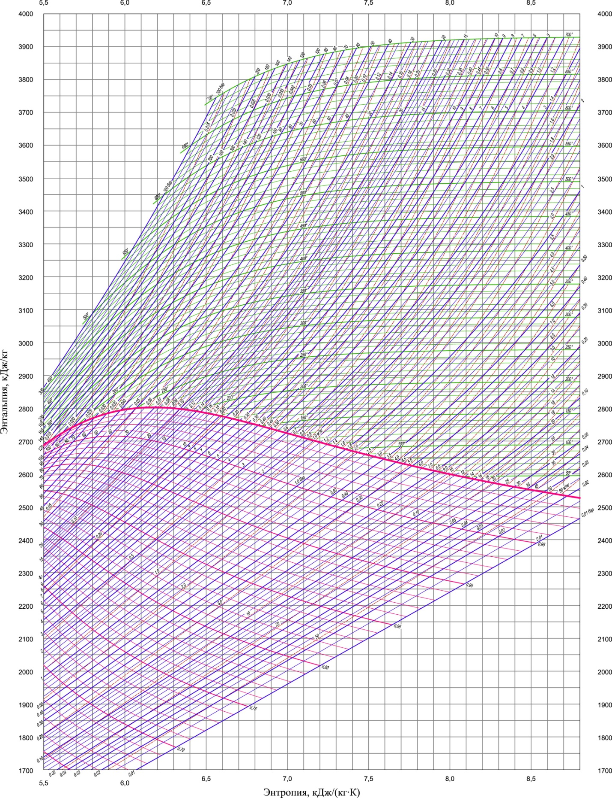

Савельев Виктор Андреевич

**ТЕХНИЧЕСКАЯ ТЕРМОДИНАМИКА**

Методические указания

«Техническая термодинамика»

для бакалавров направлений 13.03.01, 13.03.02.

Редактор Л. П. Чукомина

***__________________________________________________________________***

Подписано в печать Формат 60х84 1/16 Бумага 80 г/ м.2

Печать цифровая Усл. Печ. л. 1,25 Уч.-изд. л.

Заказ Тираж 25

Библиотечно – издательский центр КГУ

640020, г. Курган, ул. Советская, 63/4.

Курганский государственный университет.

*МИНИСТЕРСТВО НАУКИ И ВЫСШЕГО ОБРАЗОВАНИЯ*

*РОССИЙСКОЙ ФЕДЕРАЦИИ*

федеральное государственное бюджетное образовательное учреждение

высшего профессионального образования

«Курганский государственный университет»

Кафедра «Энергетика и технология металлов»

**Гидрогазодинамика**

Методические указания

к выполнению самостоятельной работы

для бакалавров направлений

(15.03.01.) - Теплоэнергетика и теплотехника,

(энергообеспечение предприятий)

(13.03.02.) – Электроэнергетика и электротехника

(электроснабжение)

Курган 2020

Кафедра : « Энергетика и технология металлов»

Дисциплина: «Гидрогазодинамика» направление (13.03.01.) - Теплоэнергетика и теплотехника (энергообеспечение предприятий),

(13.03.02.) – Электроэнергетика и электротехника(электроснабжение).

Составил: канд. техн. наук, доц. В.А. Савельев.

Утверждены на заседании кафедры « *4* »апреля 2020г.

Рекомендованы методическим советом университета « 20 » декабря 2018 г.

Введение

Дисциплина «Гидрогазодинамика» относится к базовой части профессионального цикла и является общетехнической дисциплиной, которая занимает одно из важных мест в инженерной подготовке.

Это связано с тем, что гидравлические и пневматические приводы используются во многих технических устройствах и технологических процессах современной тепло и электроэнергетики. Гидравлические и пневматические машины и оборудование широко используются, как основное средство механизации и управления при эксплуатации и обслуживании тепло и электротехнической техники. Специалист по энергообеспечению предприятий и производств должен уметь правильно формулировать и решать разнообразные прикладные задачи с использованием основных законов гидравлики.

Общие положения

дисциплина «*Гидрогазодинамика*» состоит из следующих основных разделов: *Гидравлики –* раздел*,* в котором изучаются общие законы равновесия и движения жидкостей и газов. Она является основой теории гидравлических машин и гидропневмоприводов. *Гидромашины и гидроприводы –* в этом разделе изучаются законы передачи и обмена энергии жидкости и газа и механической энергии, а также машины, устройства и аппараты, в которых осуществляется такое преобразование энергии.

Студенту предлагается самостоятельно проработать материал, указанный в предлагаемом перечне разделов и тем изучаемой дисциплины, а затем решить задачи по следующим темам курса: расчёт простейшей гидравлической машины, расчёт равновесия жидкости в движущихся сосудах и расчёт гидропривода.

**Разделы и темы курса «Гидравлика»**

|  |  |
| --- | --- |
| Шифр раздела, темы | Наименование раздела, темы дисциплины |
| 1 | **Основные понятия и определения гидрогазодинамики.** Капельные и газообразные жидкости. Понятие идеальной жидкости и идеального газа.Силы, действующие на жидкость. |
| 2 | **Физические свойства жидкостей**. Основные физические свойства жидкостей. Плотность, сжимаемость, температурное расширение, вязкость. |
| 3 | **Гидростатическое давление в жидкости.** Основные понятия и определения. Свойство гидростатического давления. Основное уравнение гидростатики. Закон Паскаля. Гидростатические машины. Приборы для измерения давлений. Эпюры распределения давлений. |
| 4 | **Давление жидкости на плоские и криволинейные стенки.** Сила давления жидкости на плоскую стенку и криволинейную поверхность. Тело и центр давления. Закон Архимеда. Условия плавания тел. |
| 5 | **Основные понятия и определения кинематики и динамики жидкости.** Классификация видов движения жидкости. Графическое изображение движения жидкости, линия тока, трубка тока, элементарная струйка. Поток жидкости, живое сечение потока, смоченный периметр, гидравлический радиус, эквивалентный диаметр. Расход жидкости, средняя скорость потока. Эпюры распределения скоростей течения жидкости по сечению потока. |
| 6 | **Основные уравнения гидродинамики.** Кинематика жидкости, уравнение неразрывности потока. Уравнение Бернулли для элементарной струйки; для потока идеальной и реальной жидкости. Энергетическая и геометрическая интерпретации уравнения Бернулли. |
| 7 | **Режимы движения вязкой жидкости.** Режимы течения жидкости. Ламинарное и турбулентное течение жидкости. Критерий Рейнольдса *Re.*Основы теории подобия. Гидравлические сопротивления: местные и линейные. Потери напора на трение по длине потока. Формула Вейсбаха – Дарси, коэффициент Дарси. Местные потери напора, формула Вейсбаха. |
| 8 | **Гидравлические сопротивления.** Гидравлические сопротивления: местные и линейные. Потери напора на трение по длине потока и местные потери напора. Формулы Вейсбаха, Вейсбаха - Дарси для местных и линейных сопротивлений. |
| 9 | **Основы теории подобия.** Понятие о подобии процессов и явлений. Геометрическое, кинематическое и динамическое подобие. Безразмерные комплексы и критерии подобия. |
| 10 | **Теория ламинарного течения жидкости.** Ламинарное движение жидкости в трубах. Касательные напряжения и распределение скоростей потока по сечению. Формула Пуазейля. Коэффициент линейного сопротивления при ламинарном течении. |
| 11 | **Основы расчета гидравлических потерь при турбулентном течении жидкости.** Потери напора при турбулентном течении жидкости. Распределение скоростей по сечению потока. Понятие о гладких и шероховатых трубах. Определение коэффициента Дарси при турбулентном течении. Формулы Блазиуса, Альтшуляи Шифринсона. Номограмма Кольбрука – Уайта (график Мурина). |
| 12 | **Истечение жидкости из отверстий и насадок.** Истечение жидкости из малого отверстия в тонкой стенке при постоянном напоре. Коэффициенты сжатия струи, скорости и расхода при свободном и затопленном истечении из отверстий и насадок. Виды насадок. Определение скорости и расхода при истечении жидкости из отверстия и насадка. Истечение жидкости при переменном напоре. |
| 13 | **Расчеты трубопроводов.** Движение жидкости в напорных трубопроводах. Гидравлически длинные и короткие трубопроводы. Последовательное, параллельное и разветвленное соединение трубопроводов. Расчет трубопровода с насосной подачей |
| 14 | **Гидравлический удар в трубах.** Гидравлический удар в трубопроводах, как случай неустановившегося движения жидкости. Прямой и непрямой гидравлический удар. Формула Жуковского. Повышение давления и скорость распространения ударнойволныпри прямом и непрямом гидравлическом ударе. |
| 15 | **Общие сведения о гидромашинах и гидроприводах.** Гидравлические машины. Классификация гидромашин. Насосы и гидродвигатели. Лопастные центробежные и осевые насосы и турбины. Параметры насосов: напор, подача, мощность, КПД. Гидропередачи. Устройство и работа гидромуфты. Рабочие характеристики. Гидротрансформаторы: устройство и работа, рабочие характеристики, области применения.Объёмные гидроприводы. |

**Методические указания**

**к выполнению самостоятельной работы**

Самостоятельное задание должно выполняется студентом после проработки изложенного выше материала дисциплины. Студенту предлагается самостоятельно решить четыре задачи. В каждой задаче исходные данные выбираются из соответствующих таблиц по шифру зачётной книжки студента. При выполнении задания необходимо соблюдать следующие требования:

На первой странице тетради привести в табличной форме исходные данные для решения каждой задачи согласно шифру - номеру зачетной книжки студента.

Обязательно перед решением записать условие задачи и содержание контрольного вопроса в тетрадь. Решение сопровождать кратким пояснительным текстом, в котором должно быть указано: какая величина определяется и по какой формуле, какие величины подставляются в формулу (из условия задачи, из учебника, задачника, определена ранее и т.д.). Вычисления представлять в развернутом виде.

Обязательно проставлять размерности всех заданных и рассчитанных величин в международной системе СИ.

Графический материал должен быть выполнен четко, в масштабе и на миллиметровой бумаге, как исключение можно использовать бумагу в клеточку.

При использовании таблиц, формул и других справочных материалов, необходимо непосредственно при решении задачи указывать ссылку на литературный источник в квадратных скобках, например - 6.

После решения задачи должен быть произведен краткий анализ полученных результатов и сделаны соответствующие выводы.

Самостоятельную работу можно выполнять в электронном виде и направлять преподавателю по электронной почте.

**Примеры расчетов для самостоятельной работы**

**студента**

**Расчёт простейшей гидравлической машины**

К простейшим гидромашинам относятся устройства, работающие на основе закона Паскаля. Согласно закона Паскаля внешнее давление в жидкости передаётся по всем направлениям одинаково. Схема такого устройства приведена на рисунке 1. Внешнее давление создаётся рычагом, давящем на поршень с усилием F1 и под поршнем в сосуде, эаполненном жидкостью, образуется давление p.

$$p =\frac{\text{F₁}}{s₁}$$

Это давление передаётся под правый поршень, который развивает силу F2.

F2=𝑝·s2

Тогда сила F2  во столько раз превысит силу F1 во сколько площадь поршня диаметром D равная S2 больше площади поршня диаметром d равная S1.

F2= F1×

hн

S1

P

P

P

1

F1

h2

2

F2

S2

Рисунок 1. Схема простейшего объемного гидропривода

***Пример расчёта***.

Давление в цилиндре гидравлического пресса повышается в результате нагнетания в него жидкости ручным насосом и сжатия её в цилиндре. Определить число двойных ходов n поршня ручного насоса, необходимое для увеличения силы прессования детали А от 0 до 0,8МН, если диаметры поршней: D =500мм, d = 10мм; ход поршня ручного насоса l = 30мм; объёмный модуль упругости жидкости K = 1300мПа; объём жидкости в прессе V=60 л. Чему равно максимальное усилие F на рукоятке насоса при ходе нагнетания, если b/a =10.

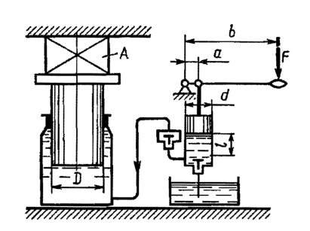

Рисунок 2 Схема гидропресса

Дано:

D = 500мм.; d =10мм.; сила А=0.8 МН ; l = 30 мм.

K = 1300мПа ; V=60 л. ; b/a =10.

*Решение*:

Усилие прессования определяется по формуле:

$$F=P∙S_{2}=\frac{{πD}^{2}}{4}P$$

где P - давление жидкости;

- площадь большого поршня;

F = A – усилие прессования.

*P $=\frac{F}{S_{2}}$*

Определим давление под поршнем D.

*P $=\frac{4∙0,8∙{10}^{6}}{3,14∙{0,5}^{2}}$* = 4,076 МПа.

Определим уменьшение объёма при упругом сжатии жидкости.

$\text{∆}\text{V}=V_{0}(1-∆P∙β_{P})$, где

$\text{∆}\text{V}$– уменьшение объёма при сжатии;

- начальный объём;

- объёмный коэффициент сжатия равный 1/K;

- увеличение давления.

$∆V=$ 60 $∙{10}^{-3}(1-4.076∙\frac{1}{1300}$) $=0.059814 м^{3}.$

Определим на сколько уменьшился объём жидкости в прессе после упругого сжатия.

$V_{0}-∆V=$ 60 $∙{10}^{-3}-0.059814=0.000186м^{3}$

Определим объём жидкости в малом цилиндре за один ход поршня ручного насоса.

$$V=S_{2}∙l=\frac{πd^{2}}{4}∙l=\frac{0.03∙3.14∙{0.01}^{2}}{4}=0.0023∙{10}^{-3}$$

Определим число двойных ходов n поршня ручного насоса

$$n=\frac{V_{0}-∆V}{V} =\frac{0.000186}{0.0023}∙1000≈81$$

Определим силу давления на поршень ручного насоса

$$F_{2}=p∙S_{2}=p∙\frac{πd^{2}}{4}=4.071∙\frac{3.14∙{0.01}^{2}}{4}=319Н.$$

Определим усилие F на рукоятку ручного насоса пресса

$$F∙b=F_{2}∙a=F_{2}∙\frac{a}{b}=319∙0.1≈32Н.$$

**Расчёт равновесия жидкости в движущихся сосудах.**

При движении сосуда в горизонтальном направлении с постоянным ускорением (замедлением) на жидкость, находящуюся в нём, действует сила тяжести и сила инерции. Свободная поверхность представляет собой наклонную плоскость, уравнение которой имеет вид

$$Z =-\frac{a}{g}∙x+C,$$

где C – постоянная величина; a – ускорение сосуда.

Гидростатическое давление в любой точке жидкости

$$p=p_{0}+ρgh,$$

где *h* – расстояние по вертикали от точки до свободной поверхности.

Сила давления на плоскую стенку в этом случае

$P=(p_{0}+ρgh_{c}^{'}$) $∙S=ρgh_{c}S$,

где $h_{c}^{'}$ и $h_{c}$- расстояния по вертикали от центра тяжести стенки до свободной поверхности жидкости и до пьезометрической плоскости соответственно.

***Пример расчёта***.

В кузов автомобиля – самосвала до уровня $h_{1}=0.4м$ налит цементный раствор, плотностью 𝜌=2200 кг/м3 . Определить наименьший допустимый путь торможения самосвала от скорости υ =36 км/ч до остановки исходя из условия, чтобы раствор не выплеснулся из кузова. Определить силу давления раствора на передний борт при торможении. Для упрощения принять, что кузов самосвала имеет форму прямоугольной коробки размерами *ℓ*=2,5 м; *h=0,8* м; ширина кузова *b* =1,8 м, а движение автомобиля прямолинейное , равнозамедленное.

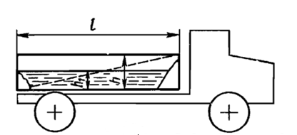

Рисунок 3 Схема смещения груза при торможении.

Дано:

υ =36 км/ч; *ℓ*=2,5 м; *h=0,8* м; : *b* =1,8 м ;

$h_{1}=0.4м$; 𝜌=2200 кг/м3.

*Решение*:

На раствор в кузове действуют две силы: тяжести G, направленная вниз и инерции F = m·𝛼, направленная вправо при торможении автомобиля. Решая дифференциальное уравнение поверхности уровня получаем, при X= 𝛼, Y=0,

Z= - g.

$Z=-\frac{α}{g}x +C$,

Где $\frac{α}{g}$ = $\tan{φ}$–тангенс угла наклона свободной поверхности жидкости к горизонту, значение которого в условиях данной задачи равно

$\tan{φ}=\frac{∆h}{0.5l}=\frac{0.4}{0.5∙2.6}$ = 0.31

Следовательно замедление автомобиля 𝛼 = $\tan{φ}$ ∙g

𝛼 = 9.81·0.31=3.02м/с2 .

Длину торможения автомобиля найдём из уравнений равнозамедленного движения

$l=\frac{αt^{2}}{2}$, где $υ=αt$.

$l=\frac{υ^{2}}{2α}$ $=\frac{{\left({36000}/{3600}\right)}^{2}}{2∙3,02}$ $≅16,5м.$

Определим силу давления раствора на передний борт автомобиля

$Ϝ=ρgh_{c}∙$ S;

F = $2200∙9.81∙\frac{0.8}{2}$ ∙1.8∙0.8 =1.24∙ ${10}^{4}$ Н.

**Расчёт расхода воды в водопроводе.**

Расчет производим путем составления уравнения Бернулли для начального и конечного уровня жидкости в баках с учетом избыточного давления Ри . Затем определяем потери напора в трубе, учитывая местные и линейные потери. Получаем уравнение:



Где λ - коэффициент гидравлического трения, ξвх , ξзадв , ξвых - коэффициенты местных сопротивлений , $υ$-скорость течения воды в трубе, *ℓ -* длина трубы , d - диаметр трубы. . Напор $∆H$, создаваемый в трубопроводе

под избыточным давлением Ри и перепадом $h$ определим по формуле:

$∆H=h+\frac{p}{ρ∙g}$,

Где h - разность уровней в баках, $p$– избыточное давление в баке,

𝜌 – плотность воды, g –ускорение свободного падения.

***Пример расчёта***.

Вода по трубопроводу подается из верхнего бака А в нижний бак Б под воды избыточным давлением Ри = 0,2 МПа. Разность уровней в баках h.

Определить расход воды, если коэффициент гидравлического трения λ = 0,03, коэффициент местных сопротивлений ξвх = 0,5; ξзадв = 2; ξвых = 1

диаметр трубы d = 75 мм, длина трубы *ℓ*.

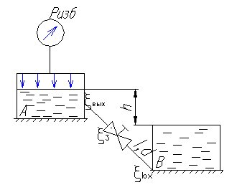

Дано:

*ℓ*=20 м; *h=6*;

𝜌=1000 кг/м3.

*Решение:*

Потери напора между верхним уровнем воды в баке А и уровнем воды в нижнем баке Б определим по уравнению:

$$∆H=h+\frac{p}{ρ∙g}=6+\frac{0,2∙{10}^{6}}{9,81∙1000}=26,4 м$$

Потери напора на трение в трубе и сумму местных потерь определяем по формуле:



Вычисляем выражение в скобках

$λ\frac{l}{d}+\sum{ξ=0,03∙\frac{20}{0,075}+(0,5+2+1)=11,5}$ м

Находим среднюю скорость течения воды в трубе $ϑ$

$$ϑ=\sqrt{\frac{2∙g∙∆H}{λ\frac{l}{d}+\sum{ξ}}}=\sqrt{\frac{2∙9,81∙26,4}{11,5}}=6,7\frac{м}{с}$$

Определяем сечение трубопровода



Расход трубопровода

$$Q=ϑ∙S=6,7∙0,004418=0,0296\frac{м^{3}}{с}$$

**Расчёт гидропривода.**

Совокупность гидромашин, гидроаппаратов и вспомогательных устройств , предназначенная для передачи энергии и преобразования движения посредством жидкости, называется гидроприводом.

Гидромашинами называют машины, предназначенные для передачи энергии жидкости , они называются насосами, а машины, преобразующие энергию жидкости в другие виды энергии , называются гидродвигателями или турбинами.

Гидроаппаратами называются устройства , управляющие потоками жидкости в гидроприводе. К ним относятся: гидродроссели и гидроклапаны, предназначенные для управления расходом и давлением в потоке жидкости; гидрораспределители, используемые для изменения направления потока жидкости.

Вспомогательные устройства поддерживают работоспособность гидропривода в процессе эксплуатации (фильтры, теплообменные аппараты , сапуны) или показывают параметры работы привода (контрольно – измерительные приборы: манометры, расходомеры, термометры, датчики). К вспомогательным устройствам относятся также шланги, трубопроводы, соеденительная арматура.

Гидроприводы делят на два типа: гидродинамические (лопастные), их называют гидропередачи и объёмные гидроприводы. В транспортно – технологическом комплексе используют, главным образом, объёмные гидроприводы.

По характеру движения выходного звена гидроприводы делят на поступательные, вращательные и поворотные. В зависимости от этого для движения используют гидроцилиндры, гидромоторы и гидроповоротники.

Гидроприводом можно управлять в процессе работы: изменять скорость движения выходного звена . Такие приводы называются регулируемыми. Если параметры работы не меняются, то привод будет нерегулируемый.

Различают два способа регулирования гидропривода: дроссельное и объёмное.

Дроссельное регулирование заключается в том, что часть подачи насоса отводится через дроссель или клапан на слив минуя гидродвигатель. При этом возможно два варианта включениия дросселя: последовательно с гидродвигателем и параллельно ему. При последовательном вкючении дросселя для привода поступательного движения скорость выходного звена определится по уравнению

$υ=μ\frac{s_{др.}}{s_{п}}\sqrt{\frac{2}{ρ}}\left(р_{н}-\frac{Ϝ}{s_{п}}\right)$,

где $μ$– коэффициент расхода через дроссель; Sдр – площадь проходного сечения дросселя; Sп – площадь поршня со стороны нагнетания; F – нагрузка на выходном звене; Рн – давление на выходе из насоса. При параллельном включении дросселя скорость выходного звена определяется по уравнению

$υ=\frac{1}{S_{п}}\left(Q_{н}-μS_{др}\sqrt{\frac{2}{ρ}}\frac{F}{S_{п}}\right)$,

где Qн – подача насоса.

Объёмное или машинное регулирование осуществляется за счёт изменения рабочего объёма насоса или гидродвигателя либо того и другого вместе. Такое регулирование возможно только в гидропрводах вращения. Частота вращения вала гидромотора определяется уравнением

$n_{м}=n_{н}\frac{e_{н}}{e_{м}}\frac{V_{н}}{V_{м}}η_{о}$,

где *nн* – частота вращения насоса; Vн  и Vм – соответственно максимальный рабочий объём насоса и гидромотора; *e*н и *e*м – безразмерный параметр регулирования насоса и гидромотора, равный отношению текущего значения рабочего объёма к максимального (изменяется от 0 до 1); $η_{о}-$ объёмный к.п.д. гидропривода , равный произведению объёмных к.п.д. насоса и гидромотора.

Коэффициент полезного действия гидропривода $η$ равен отношеню мощности на выходном звене к мощности, потребляемой насосом . Для поступательного гидропривода

$η=\frac{F∙υ}{M_{н }∙ω_{н}}$.

Для вращательного гидропривода

$η=\frac{M_{м}}{M_{н}}\frac{ω_{м}}{ω_{н}}$,

здесь *M*н  и  *M*м  соответственно момент на валу насоса и гидродвигателя ;

*F* – усилие на штоке гидроцилиндра; $ω_{н}$ и $ω_{н}$ − угловая скорость вращения вала насоса гидромотора.

К.п.д. гидропривода с машинным управлением учитывает объёмные, механические потери в гидромашинах и гидравлические потери давления в гидролиниях (трубопроводах, фильтрах, распределителях)

$η=η_{о}η_{м}η_{г}$,

где $η_{м}$– механический к.п.д. гидропривода, равный произведению механических к.п.д. насоса и гидродвигателя ; $η_{г}$– гидравлический к.п.д., равный отношению потерь давления в гидролиниях к давлению на выходе из насоса. $η_{о}$ − объёмный к.п.д. гидропривода.

К.п.д. гидропривода с дроссельным управлением помимо перечисленных потерь учитывает и к.п.д. системы управления , который равен отношению мощности потока жидкости , подведённого к гидродвигателю, к мощности потока жидкости на выходе из насоса без учёта потерь в гидролиниях.

При последовательном включении дросселя

$η=0,385\frac{S_{др}}{S_{др max}}$,

при параллельном включении дросселя

$η=1- \frac{S_{др}}{Q_{н}}$,

здесь *S*др  и *S*др max  − соответственно текущая и максимальная величина площади проходного сечения дросселя; *Q*др − расход через дроссель.

Гидроприводы при расчётах можно рассматривать как сложные трубопроводы с насосной подачей,, а гидродвигатели − как особые местные сопротивления , вызывающие потерю давления $∆p$. Эта величина считается независящей от расхода жидкости (скорости перемещения выходного звена поршня) . Для гидроцилиндров величина $∆p$ приближённо определяется как частное от деления нагрузки вдоль штока на площадь поршня со стороны нагнетания При расчёте указанных схем следует учитывать то, что расход жидкости на входе в гидроцилиндр с односторонним штоком отличен от расхода на выходе, так как площади поршня различны.

В основе расчёта трубопроводов лежат формула Дарси ,для определения потерь напора на трение по длине потока и формула Вейсбаха для расчёта местных потерь.

При ламинарном режиме ( Re < 2300) удобнее пользоваться формулой Пуазейля

$p_{тр}=\frac{128 νlQ}{πd^{4}}$,

где *p*тр – потеря давления на трение в трубопроводе; $ν$– кинематическая вязкость жидкости; *ℓ −* длина трубопровода; Q− расход жидкости в трубопроводе; *d –* внутренний диаметр трубопровода.

При турбулентном режиме ( Re >2300 ) используют формулу Дарси Скорость течения жидкости обычно выражают через расход

$p_{тр}=λ_{т}\frac{l}{d}\frac{8Q^{2}}{ π^{2 } d^{4}}ρ$,

где $λ_{т }$ − коэффициент сопротивления трения; Q – расход жидкости; *d –* диаметр трубопровода; 𝜌 − плотность жидкости.

Коэффициент сопротивления трения λт , при турбулентном режиме, в общем случае эависит от числа Рейнольдса Re и относительной шероховатости *∆* / *d* . Если для так называемых гидравлически гладких труб шероховатость на сопротивление не влияет, то коэффициент λт, одноэначно определяется числом Re . Наиболее употребительной для этого случая является формула Блазиуса

$λ_{т}=\frac{0,316}{\sqrt[4]{Re}}$.

Универсальной формулой, учитывающей одновременно оба фактора, является формула Альтшуля

$λ_{т}={0,11\left(\frac{68}{Re }+\frac{∆}{d}\right)}^{0.25}$.

При малых значениях Re и *∆* / *d* вторым слагаемым в этой формуле можно принебречь. Наоборот, при больших Re и *∆* / *d* первое слагаемое становится ничтожно малым и она принимает вид формулы Шифринсона

$λ_{т }=0.11\sqrt[4]{\frac{∆}{d}}$.

Суммарная потеря давления Σ∆*𝑝* в трубопроводе гидропривода складывается из потерь на трение по длине и местных потерь:

$Σ∆p=p_{тр}+Σp_{м }=\left(λ\frac{l}{d}+Σξ\right)\frac{8Q^{2}}{π^{2}d^{4}}$.

***Пример расчёта***.

В гидротормозной системе автомобиля передача усилия *F* от ножной педали к тормозам колёс производится посредством жидкости, вытесняемой поршнем *1* из главного тормозного цилиндра *2* по трубопроводам в рабочие тормозные цилиндры передних 3 и задних 4 колёс. На первом этапе торможения за счёт хода поршней рабочих цилиндров выбирается зазор между тормозными колодками и барабанами. На втором этапе торможения происходит сжатие всего объёма жидкости V в системе, выравнивание давления и прижатие колодок к барабанам. Диаметры всех цилиндров одинаковы. Определить : 1) скорости перемещения поршней колёсных тормозных цилиндров для передних (υп) и эадних (υз); 2) ход педали, необходимый для упругого сжатия тормозной жидкости в системе. Плотность жидкости 𝜌 , модуль объёмной упругости 1/𝛽р, жидкость – минеральное масло, вязкостью 𝜈.

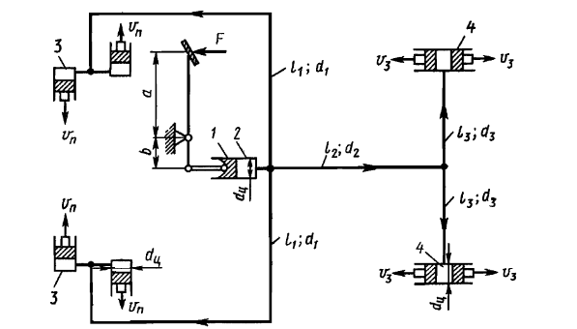

Рисунок 4. Схема тормозной системы автомобиля

Дано: *F =*500 H; *dц=*22 мм; *α*/*b*=5; *ℓ* 1 =2 м; *ℓ* 2 =3м; *ℓ* 3 = 1м;

*d*1 *=*4мм; *d*2 *=*5мм; *d*3 *=*4мм; V=0,5л; 𝜌 = 1000кг/м3; 𝜈 = 0,1∙10-3м2/с;

1/𝛽р =103МПа.

*Решение*:

Для решения используем формулу сжимаемости жидкости

$V=V_{0}\left(1-β_{р }∆p\right)$,

где V – конечный объём жидкости, V0 – начальный объём жидкости,

∆𝑝 – увеличение давления, 𝛽р – коэффициент объёмного сжатия.

Задаёмся режимом течения, основываясь на роде жидкости – значении вязкости (вода, бензин, керосин – режим обычно турбулентный; масла – ламинарный). Потери напора в гидролиниях при ламинарном режиме определяют по закону Пуазейля

$∆p=\frac{128νρlQ}{πd^{4}}$.

1. Определим силу давления *F*2  на шток поршня главного тормозного цилиндра. Составим уравнение момента относительно оси поворота педали.

$Fα=F_{2}b⇒F_{2}=F\frac{α}{b}=500∙5=2500Н$.

1. Определим давление в главном тормозном цилиндре по формуле

$∆p=\frac{F_{2}}{S_{п}}=\frac{F_{2}∙4}{πd^{2}}=\frac{2500∙4}{3.14∙0.022^{2}}=6579986.3$ Па.

Это давление передаётся во все гидролинии.

1. Определим расход в гидролинях передних колёс, используя формулу Пуазейля

м3/с

1. Определим расход в тормозном цилиндре передних колёс разделив общий расход пополам

м3/с.

1. Определим скорость перемещения поршня в тормозном цилиндре передних колёс

$υ=\frac{4Q_{цпк}}{πd_{w}^{2}}=\frac{4∙0.0001033}{3.14∙0.022^{2}}=0.27$ м/с.

1. Определим расход Q2 в общей линии задних колёс , используя формулу Пуазейля

м3/с

1. Определим расход $Q_{3}$ в линии задних колёс

м3/с.

1. Определим расход Q4 в тормозном цилиндре задних колёс

Q4 = м3/с.

1. Определим скорость движения поршня в тормозном цилиндре задних колёс

$υ=\frac{4Q_{4}}{πd_{ц}^{2}}$ $=\frac{4∙0,0006}{3,14∙0,022}=0,158$ м/с

1. Определить суммарный расход масла в главном тормозном цилиндре

+ м3/с.

1. Определим изменение объёма масла в системе при упругом сжатии по формуле

$∆V=V_{0}β_{p}∆p$,

Где ∆V – изменение объёма = V0 – V.

∆V = =0,033 м3

1. Определим ход педали

$X=V_{0}\frac{∆V}{S_{п}}=V_{0}\frac{4∆V}{πd_{п}^{2}}=\frac{20∙0,033∙10^{-4}}{3,14∙{0,022}^{2}} =4,34$ см.

**Задания к выполнению самостоятельной работы**



Числовые данные для самостоятельного решения задач и выбора варианта указаны в соответствующих таблицах

Таблица выбора данных к задаче №1

(исходные данные выбираются из таблицы по последней цифре зачётной книжки студента).

|  |  |  |  |  |  |  |  |  |  |  |
| --- | --- | --- | --- | --- | --- | --- | --- | --- | --- | --- |
| **Вариант** | 0 | 1 | 2 | 3 | 4 | 5 | 6 | 7 | 8 | 9 |
| А, МПа | 0,3 | 0,4 | 0,5 | 0,6 | 0,7 | 0,8 | 1 | 1,2 | 1,3 | 1,4 |
| D, мм | 250 | 300 | 350 | 400 | 450 | 500 | 550 | 600 | 650 | 700 |
| d,мм | 5 | 5 | 10 | 10 | 10 | 15 | 15 | 20 | 20 | 25 |
| ℓ,мм | 15 | 15 | 20 | 20 | 25 | 25 | 30 | 30 | 35 | 35 |
| a/b | 5 | 5 | 6 | 6 | 7 | 7 | 8 | 8 | 9 | 9 |

Таблица выбора данных к задаче №2

(исходные данные выбираются из таблицы по последней цифре зачётной книжки студента).

|  |  |  |  |  |  |  |  |  |  |  |
| --- | --- | --- | --- | --- | --- | --- | --- | --- | --- | --- |
| **Вариант** | 0 | 1 | 2 | 3 | 4 | 5 | 6 | 7 | 8 | 9 |
| Υ,км/ч | 32 | 33 | 34 | 35 | 36 | 37 | 38 | 39 | 40 | 40 |
| h1.м | 0,45 | 0,45 | 0,45 | 0,45 | 0,4 | 0,4 | 0,35 | 0, 35 | 0,35 | 0,35 |
| 𝜌 кг/м3 | 2350 | 2350 | 2300 | 2300 | 2200 | 2200 | 2100 | 2100 | 2000 | 2000 |

Таблица выбора данных к задаче №3

(исходные данные выбираются из таблицы по последней цифре зачётной книжки студента).

|  |  |  |  |  |  |  |  |  |  |  |
| --- | --- | --- | --- | --- | --- | --- | --- | --- | --- | --- |
| Вариант | 1 | 2 | 3 | 4 | 5 | 6 | 7 | 8 | 9 | 0 |
| l, м | 10 | 15 | 20 | 25 | 30 | 35 | 40 | 45 | 50 | 55 |
| h, м | 4 | 5 | 6 | 7 | 8 | 9 | 10 | 11 | 12 | 13 |

Таблица выбора данных к задаче №4

(исходные данные выбираются из таблицы по последней цифре зачётной книжки студента).

|  |  |  |  |  |  |  |  |  |  |  |
| --- | --- | --- | --- | --- | --- | --- | --- | --- | --- | --- |
| **Вариант** | 0 | 1 | 2 | 3 | 4 | 5 | 6 | 7 | 8 | 9 |
| F.Н | 400 | 450 | 450 | 450 | 500 | 500 | 550 | 550 | 550 | 550 |
| a/b | 5 | 5 | 5 | 5 | 5 | 6 | 6 | 6 | 6 | 6 |
| ℓ2, мм | 2,5 | 2,5 | 2,5 | 3 | 3 | 3 | 3,5 | 3,5 | 3,5 | 4 |
| dц, мм | 20 | 21 | 21 | 22 | 22 | 22 | 23 | 23 | 24 | 24 |
| V,л | 0,4 | 0,45 | 0,45 | 0,45 | 0,5 | 0,5 | 0,55 | 0,55 | 0,55 | 0,6 |

**Примеры оценочных средств для рубежного контроля и зачёта**

Тестовые вопросы к рубежному контролю №1

1 Основное уравнение гидростатики определяется?

Варианты ответа:

а) произведением давления газа над свободной поверхностью к площади свободной поверхности;   
б) разностью давления на внешней поверхности и на дне сосуда;  
в) суммой давления на внешней поверхности жидкости и давления, обусловленного весом вышележащих слоев;  
г) отношением рассматриваемого объема жидкости к плотности и глубине погружения точки.

1. Объем жидкости, протекающий за единицу времени через живое сечение называется?

Варианты ответа:

а) расход потока;  
б) объемный поток;  
в) скорость потока;  
г) скорость расхода.

1. Чему равно гидростатическое давление в точке А ?

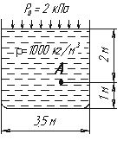

Варианты ответа:  
а) 19,62 кПа;  
б) 31,43 кПа;  
в) 21,62 кПа;  
г) 103 кПа.

1. Как изменится угол наклона свободной поверхности в цистерне, двигающейся с постоянным ускорением?

Варианты ответа:

а) свободная поверхность примет форму параболы;

б) будет изменяться;

в) свободная поверхность будет горизонтальна;

г) не изменится.

1. Уравнение Бернулли для реальной вязкой жидкости имеет вид ?

Варианты ответа:

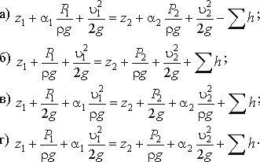

1. .Линейные потери вызваны?

Варианты ответа:

а) силой трения между слоями жидкости;  
б) местными сопротивлениями;  
в) длиной трубопровода;  
г) вязкостью жидкости.

6.Влияет ли режим движения жидкости на гидравлическое сопротивление ?

Варианты ответа:

а) влияет;  
б) не влияет;  
в) влияет только при определенных условиях;  
г) при наличии местных гидравлических сопротивлений.

1. При подаче жидкости по последовательно соединенным трубопроводам 1, 2, и 3 расход жидкости в них?

Варианты ответа:

а) *Q = Q1 + Q2 + Q3*;  
б) *Q1> Q2> Q3*;  
в) *Q1< Q2< Q3*;  
г) *Q = Q1 = Q2 = Q3*.

1. Характеристикой насоса называется?

Варианты ответа:

а) зависимость изменения давления и расхода при изменении частоты вращения вала;  
б) его геометрические характеристики;  
в) его технические характеристики: номинальное давление, расход и частота вращения вала, КПД;  
г) зависимость напора, создаваемого насосом *Hнас* от его подачи при постоянной частоте вращения вала.

1. Укажите на рисунке геометрическую высоту нагнетания?

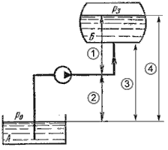

Варианты ответа:

а) 1;  
б) 2;  
в) 3;  
г) 4.

1. Гидравлическими машинами называют?

Варианты ответа:

а) машины, вырабатывающие энергию и сообщающие ее жидкости;  
б) машины, которые сообщают проходящей через них жидкости механическую энергию, либо получают от жидкости часть энергии и передают ее рабочим органам;  
в) машины, способные работать только при их полном погружении в жидкость с сообщением им механической энергии привода;  
г) машины, соединяющиеся между собой системой трубопроводов, по которым движется рабочая жидкость, отдающая энергию.

Тестовые вопросы к рубежному контролю №2

1 На рисунке изображен поршневой насос простого действия. Укажите неправильное обозначение его элементов?

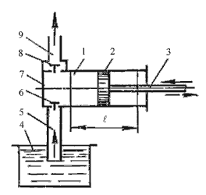

Варианты ответа:   
а) 1 - цилиндр, 3 - шток; 5 - всасывающий трубопровод;  
б) 2 - поршень, 4 - расходный резервуар, 6 - нагнетательный клапан;  
в) 7 - рабочая камера, 9 - напорный трубопровод, 1 - цилиндр;  
г) 2 - поршень, 1 - цилиндр, 7 -рабочая камера.

2 Какой гидравлический элемент изображен на рисунке?

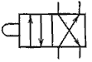

Варианты ответа:   
а) гидрораспределительдвухлинейныйчетырехпозиционный;  
б) гидрораспределительчетырехлинейный двухпозиционный;  
в) гидрораспределитель двухпозиционный с управлением от электромагнита;  
г) гидрораспределитель клапанного типа.

3 Гидропередача - это

Варианты ответа:

а) система трубопроводов, по которым движется жидкость от одного гидроэлемента к другому;  
б) система, основное назначение которой является передача механической энергии от двигателя к исполнительному органу посредством рабочей жидкости;  
в) механическая передача, работающая посредством действия на нее энергии движущейся жидкости;  
г) передача, в которой жидкость под действием перепада давлений на входе и выходе гидроаппарата, сообщает его выходному звену движение.

4 Насос, в котором жидкость перемещается под действием центробежных сил, называется?

Варианты ответа:

а) лопастной центробежный насос;  
б) лопастной осевой насос;  
в) поршневой насос центробежного действия;  
г) дифференциальный центробежный насос.

5 Какой гидравлический элемент изображен на рисунке?

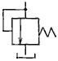

Варианты ответа:  
а) клапан обратный;  
б) клапан редукционный;  
в) клапан напорный;  
г) клапан перепада давлений.

6 Какой гидравлический элемент изображен на рисунке?

http://gidravl.narod.ru/test7a10.gif  
Варианты ответа

а) гидронасос реверсивный;  
б) гидронасос регулируемый;  
в) гидромотор реверсивный;  
г) теплообменник.

1. На каком рисунке изображен поршневой насос двойного действия?

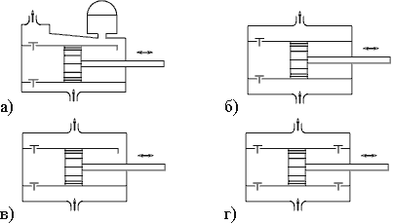

8 Какой гидравлический элемент изображен на рисунке?



а) клапан обратный;

б) дроссель регулируемый;

в) дроссель настраиваемый;

г) клапан редукционный.

9 Насос, в котором жидкость перемещается под действием центробежных сил, называется

а) лопастной центробежный насос;

б) лопастной осевой насос;

в) поршневой насос центробежного действия;

г) дифференциальный центробежный насос.

10 Метод расчета трубопроводов с насосной подачей заключается

а) в нахождении максимально возможной высоты подъема жидкости путем построения характеристики трубопровода;

б) в составлении уравнения Бернулли для начальной и конечной точек трубопровода;

в) в совместном построении на одном графике кривых потребного напора и характеристики насоса с последующим нахождением точки их пересечения;

г) в определении сопротивления трубопровода путем замены местных сопротивлений эквивалентными длинами.

**Примерный перечень вопросов к экзамену**

1. Силы, действующие на жидкость. Единицы давления.
2. Основное уравнение гидростатического давления.
3. Свойства жидкостей: вязкость, плотность, сжимаемость,температурное расширение,
4. Сила давления жидкости на плоскую и криволинейную стенку.
5. Измерение давления. Приборы для измерения давления.
6. Виды движения жидкости.
7. Характеристики потока.
8. Расход жидкости. Уравнение неразрывности.
9. Геометрическая и энергетическая интерпретация уравнения Бернулли.
10. Графическое изображение уравнения Бернулли для реальной (вязкой) жидкости. Измерение скоростного напора.
11. Гидравлические потери (общие сведения). Формула Вейсбаха, Дарси.
12. Основы геометрического подобия.
13. Режимы течения жидкости в трубах.
14. Теория ламинарного течения жидкости в трубах.
15. Закон Пуазейля.
16. Турбулентное течение жидкости. Понятие о гладких и шероховатых трубах.
17. Влияние ламинарного слоя на сопротивление шероховатости при турбулентном течении жидкости. Графики Никурадзе, Мурина.
18. Гидравлический расчет простого трубопровода.
19. Последовательное, параллельное и разветвленное соединение трубопроводов.
20. Расчет разомкнутого трубопровода с насосной подачей жидкости.
21. Общие понятия о гидравлических машинах. Классификация гидромашин и гидроприводов.

Основная литература

|  |  |  |
| --- | --- | --- |
| № п/п | Наименование | Используется при изучении разделов, тем |
| 1 | Гидравлика, гидромашины и гидропневмопривод: Учеб. пособие для студ.высш. учеб. заведений/ Т.В.Артемьева, Т.М. Лысенко, А.Н. Румянцева, С.П. Стесин; под ред С.П. Стесина. – М.:Изд. Центр «Академия», 2005.–336 с. | 1 – 8. |
| 2 | Свешников В.К. Станочные гидроприводы: справочник: Библиотека конструктора.– М.: Машиностроение, 2004. – 512 с. | 1 – 6. |
| 3 | Лепёшкин А.В., Михайлин А.А., Шейпак А.А. Гидравлика и гидропневмопривод /Под ред. А.А. Шейпака – М.: МГИУ, 2005. – 352 с. | 1 – 8. |

Дополнительная литература

|  |  |  |
| --- | --- | --- |
| № п/п | Наименование | Используется при изучении разделов, тем |
| 1 | Башта Т.М., Руднев С.С., Некрасов Б.Б. Гидравлика, гидромашины и гидроприводы.– М.: Машиностроение, 1982.– 423 с. | 1 – 12. |
| 2 | Лепёшкин А.В. Гидравлические и пневматические системы: учебник для студ. средн. проф образования /А.В. Лепёшкин, А.А. Михайлин; под ред. Проф. Ю.А. Беленкова.–М.: Издат. Центр «Академия» 2007. –336с. | 1 – 11 |
| 3 | Справочное пособие по гидравлике, гидромашинам и гидроприводам Под общей ред. Б.Б. Некрасова – Минск «Вышейшая школа» 1985. 389 с.. | 1 – 6. |
| 4 | Машиностроительная гидравлика. Примеры расчётов /В.В.Вакина,И.Д.Денисенко, А.Л.Столяров – Киев Вища шк. Головное изд-во,1986. – 208 с. | 1 – 8 |
| 5 | Задачник по гидравлике, гидромашинам и гидроприводу: Учеб. пособие для машиностроит. спец. вузов /Б.Б.Некрасов, И.В.Фатеев, Ю.А.Беленков и др.; под ред. Б.Б.Некрасова. – М.: Высш. шк.,1989. −192с. | 1 - 8 |

Савельев Виктор Андреевич

**Методические указания**

к выполнению самостоятельной работы

по дисциплине «Механика жидкости и газа»

для бакалавров направления (15.03.05)

Редактор

***__________________________________________________________________***

Подписано в печать Формат 60х84 1/16 Бумага тип. № 1

Печать цифровая Усл. печ.л. 1,25 Уч.- изд. л.

Заказ Тираж 50 не для продажи

РИЦ Курганского государственного университета.

640669, г. Курган, ул. Гоголя, 25.

Курганский государственный университет.